III. EVARISTO AYESTARAN elite saria.

22 Urte azpikoak

ANSA – X. IMAZ 22
MAIZA II – LARRAYA 11

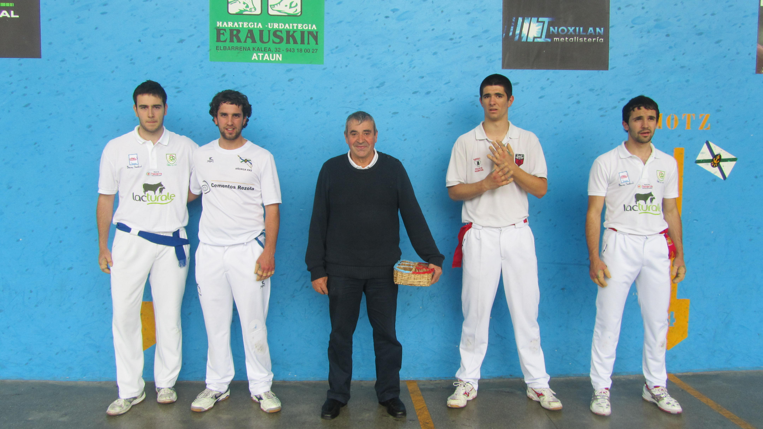

Partidu polita ikusi genuen atzo Añorgako pilota lekuan gazte pilotariak gogotsu atera ziren kantxara, Ansa eta Imaz laster ahurreratu ziren markailuan 9-0 partzialarekin beste bikoteari kostatu egin zitzaion kantxan lekua artzea baino tantoz tanto partidua gogortzea lortu zuten baino asierako aldez murriztea ezin izan zuten eta azkenean 22 eta 11 bukatu zen.
Lau pilotarietatik goraipatu X. Imaz partidu hederrá jokatu zuen Segurarrak.

Elite mailan
OJUEL – DIEZ 22
URMENETA – URRUZOLA 11

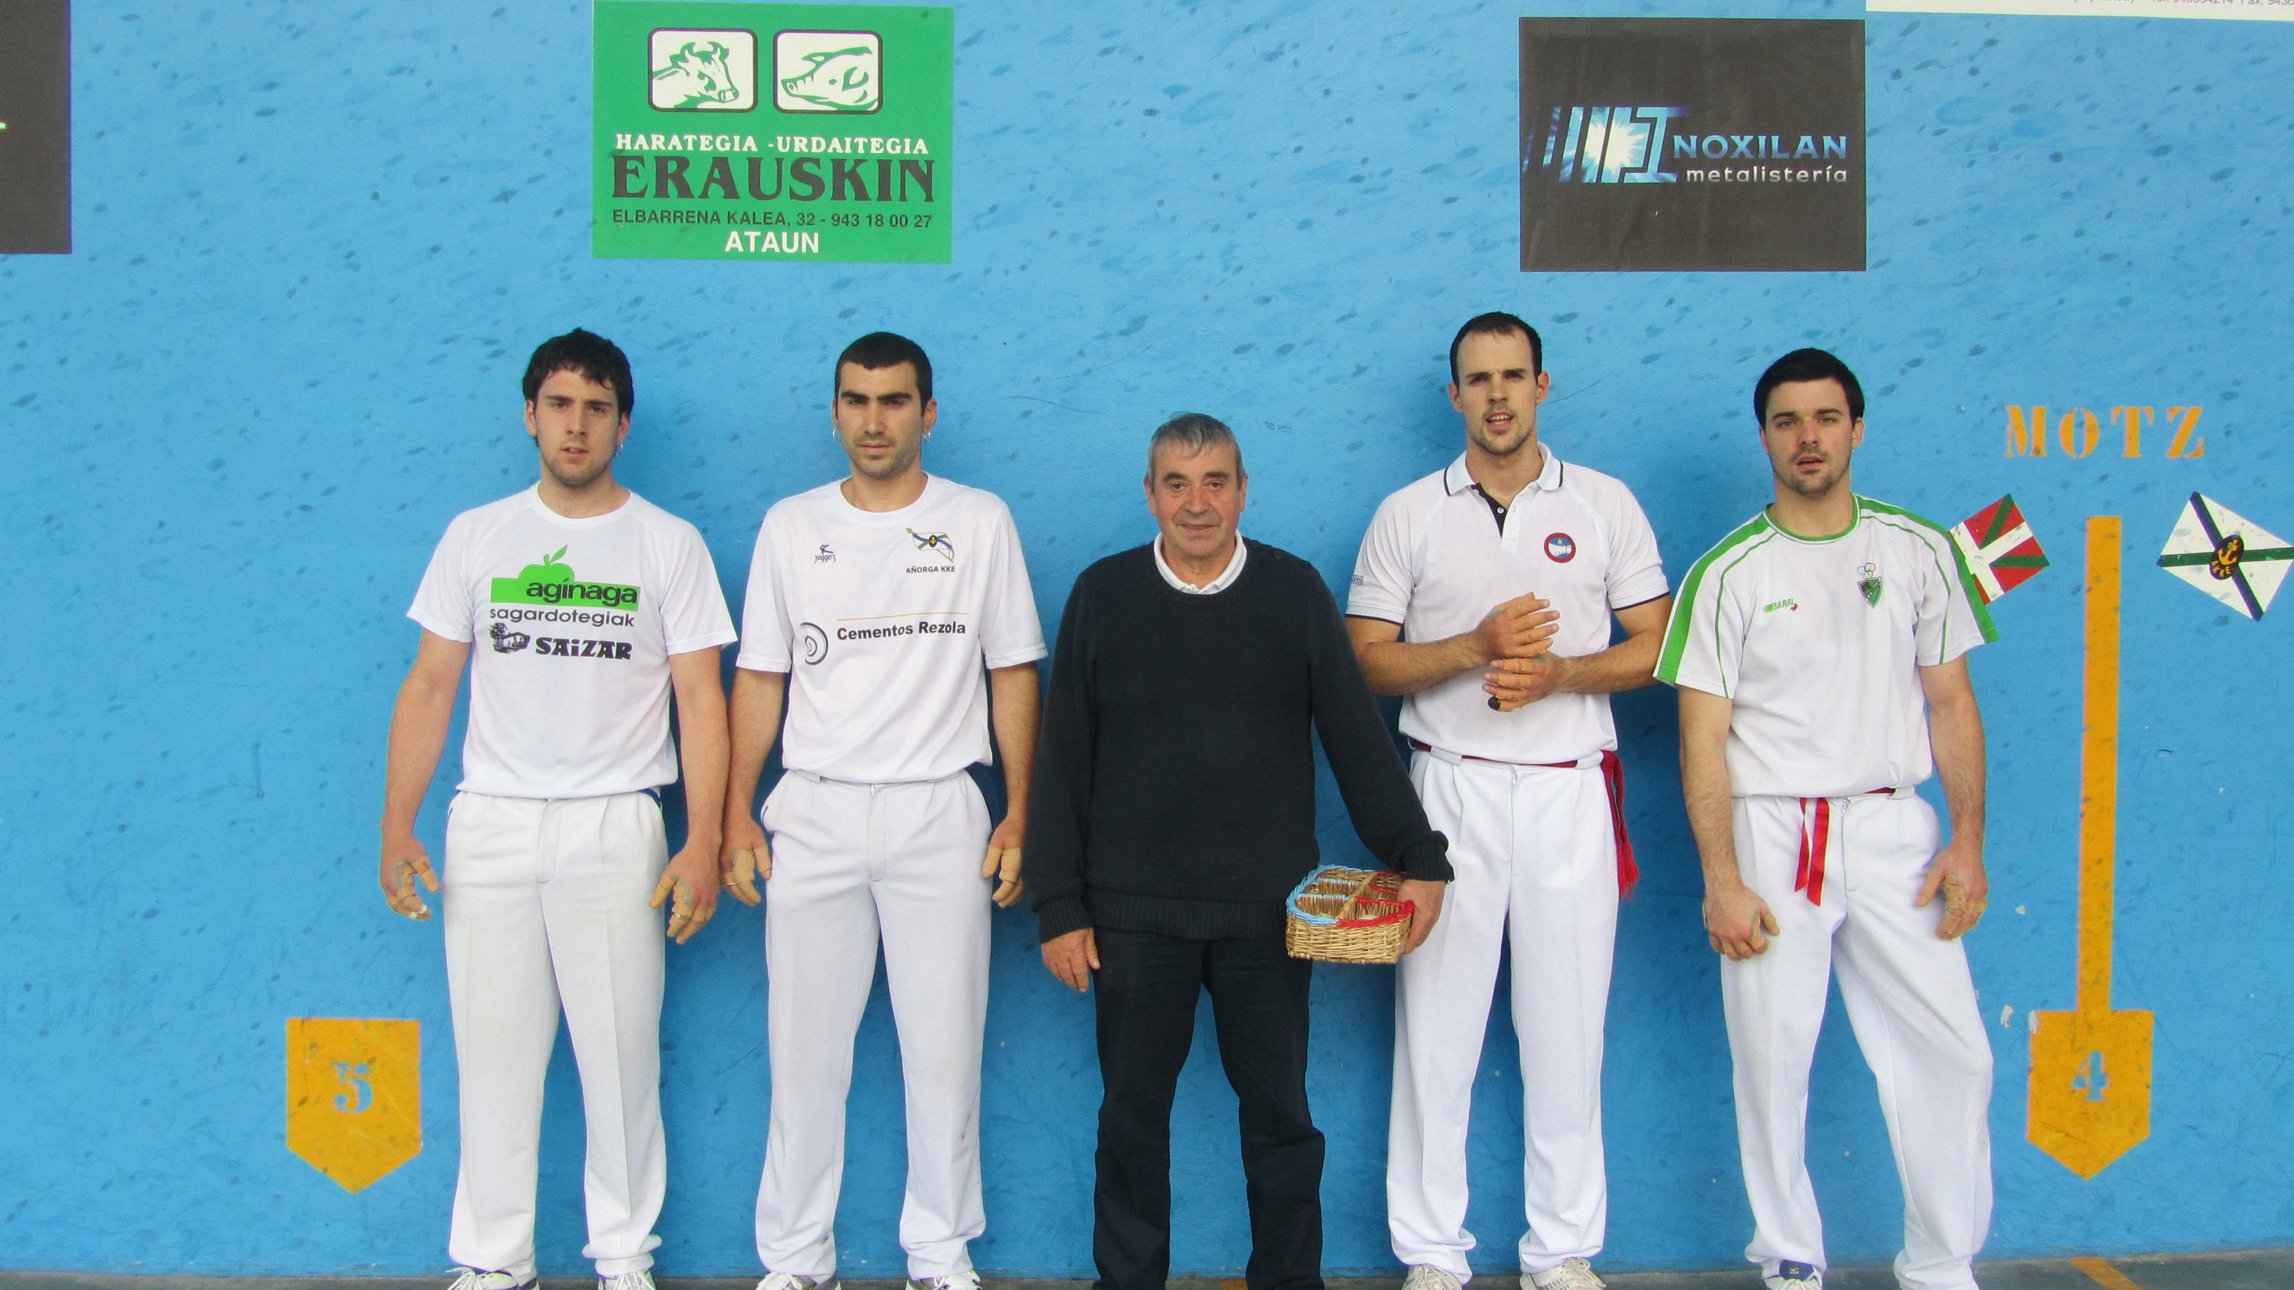

Gogo andia piztu zuen laster profesionaletara pasako den Urruzolak.
Partidu gogorra izan genuen ikusteko ahukera eta tanto oso politak batez here Ojuelen aldetik
Urruzola etzen gustora aritu betezere Diez atzelariak partidu bikaina jokatu zuelako pelota moztuez, eta atzera luzatuez askotan pelota oso zaila jartzen zuen Urmeneta aurrelariarentzako oso deseroso aritu zen partidu guztian zear.

Bikote gorriak partidu bikaina osatu zuten, bat goraipatzearren Diez esango genuke.

